НЕРАВЕНСТВА задание 15 профиль
Задание 1. Решить неравенство: 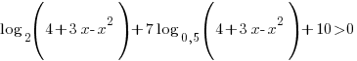

Обозначаем: 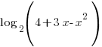 за :
Корни по Виету:
Получили два новых неравенства:
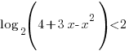 и 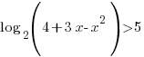
Решаем первое:
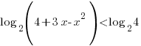
Основание логарифма больше 1 – знак неравенства сохраняем:
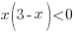
Решение 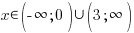
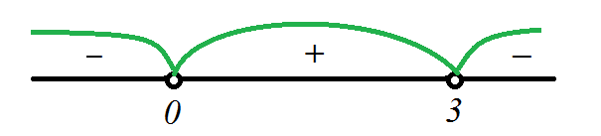
Решаем второе:
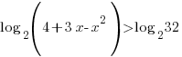
Основание логарифма больше 1 – знак неравенства сохраняем:
Этот трехчлен всегда больше 0, так как дискриминант его отрицателен, а старший коэффициент – положителен. Неравенство не имеет решений.
Решение первого неравенства накладываем на ОДЗ:
Так как сумма первого и третьего коэффициентов равна второму, то первый корень – (-1), а второй – 4.
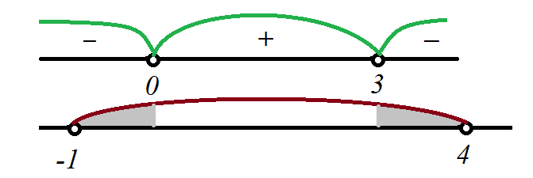
Тогда ОДЗ: 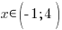
Общее решение: 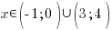

Задание 2. Решить неравенство: 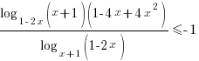

Составляем систему уравнений ОДЗ:
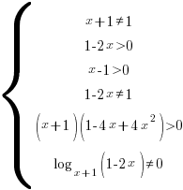
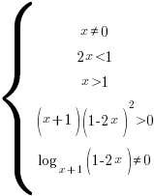
Решение предпоследнего неравенства изображено на рисунке:
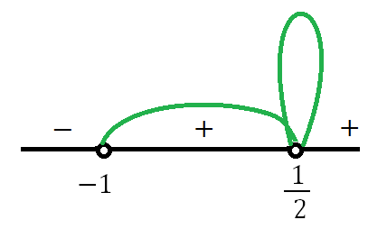
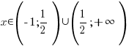
Решение последнего: 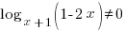
ОДЗ полностью: 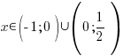
Теперь решим само неравенство:
Перетащим единицу влево и заменим ее дробью, значение которой равно 1, приводим, таким образом, к общему знаменателю:
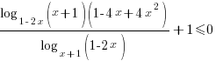
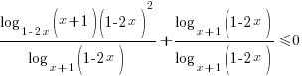
Произведение подлогарифмических выражений заменим суммой логарифмов:
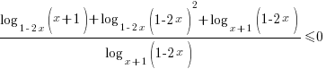
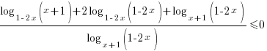
Вводим замену:
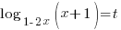
Получаем:
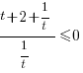
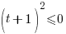 – это неравенство выполняется лишь при одном условии: ,
Наше неравенство выродилось в уравнение, делаем обратную замену:
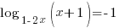
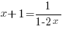
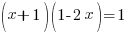
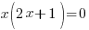
Корень, равный нулю, посторонний – не входит в ОДЗ, остается один: 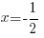
Ответ:

Задание 3. Решить неравенство: 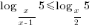

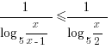
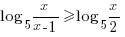
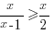
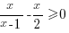
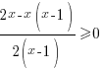
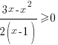
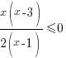
Решение неравенства: 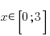
ОДЗ данного неравенства:
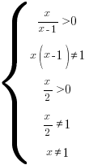
Второе неравенство ОДЗ выполняется всегда.
Тогда ОДЗ: 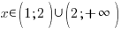
Окончательное решение неравенства с учетом ОДЗ: 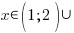 (]
Задание 4. Решить неравенство: 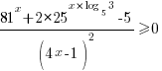

ОДЗ данного неравенства – не равенство нулю знаменателя: 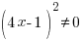
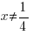

Так как в знаменателе – квадрат, то неравенство может быть преобразовано к виду:
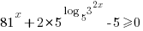
Замена:
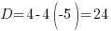
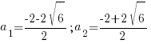
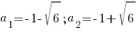
Решение неравенства: 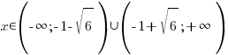
Так как мы ввели замену , то первый корень – отрицательный – посторонний. Вводим обратную замену:
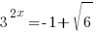
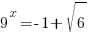
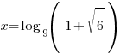
Тогда решение: 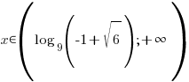
Теперь, чтобы записать ответ, нужно наложить на это решение ОДЗ, а для этого нужно сравнить числа 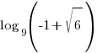 и – это выколотая точка ОДЗ.
Преобразуем число :
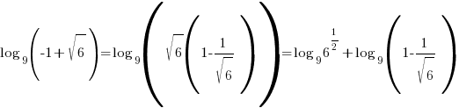
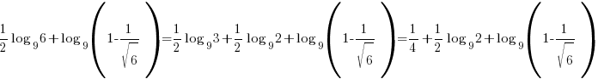
Так как в этой сумме два последних слагаемых, очевидно, отрицательные, то 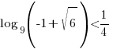
Таким образом, решение неравенства: 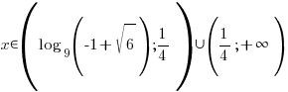

Задание 5. Решить неравенство: 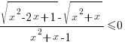

ОДЗ: 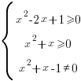
На рисунке показаны решения всех неравенств и выполнено наложение решений друг на друга, записываем ОДЗ: 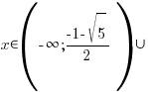 (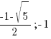 ] [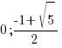) 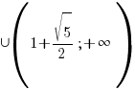
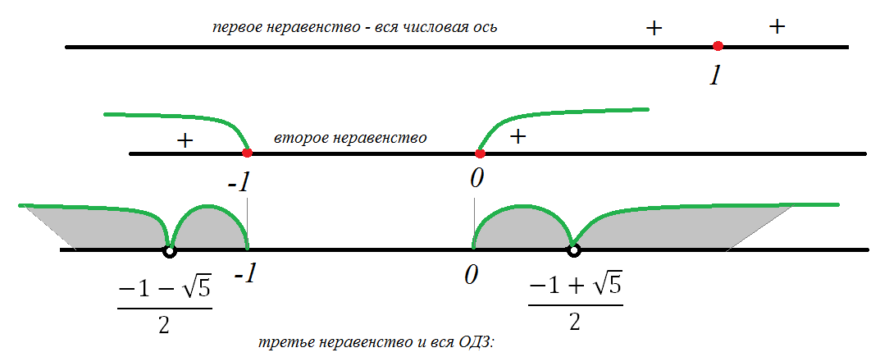
Решаем само неравенство:
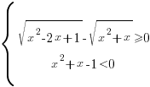
или
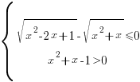
Возведем в квадрат:
Так как выражение под левым модулем всегда неотрицательно, то модули можно просто снять:
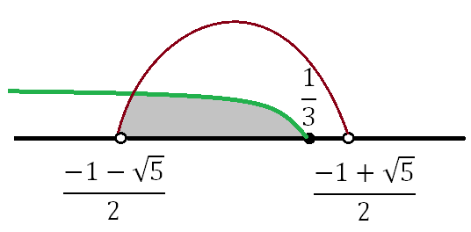
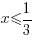
Корни для решения второго неравенства уже найдены: 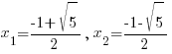
Решение неравенства: 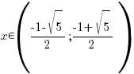
Решение системы: (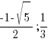]
Решение второй системы данной совокупности совершенно аналогично, только, согласно знаку неравенства, выбираем другие области:
Решение системы: (] 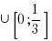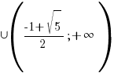

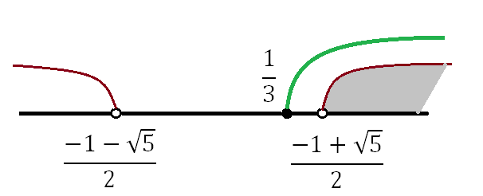
Задание 6. Решить неравенство: 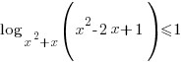

Определим ОДЗ:
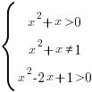
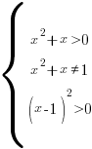
Решение первого неравенства системы ОДЗ найдем по методу интервалов:
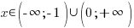
Второе неравенство системы:
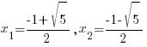
Полученные значения – запрещенные, и будут нами выколоты из области допустимых значений.
Третье неравенство системы, кажется, выполняется всегда, однако здесь можно допустить ошибку: неравенство строгое, то есть можно записать его так:
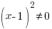
Окончательно ОДЗ:
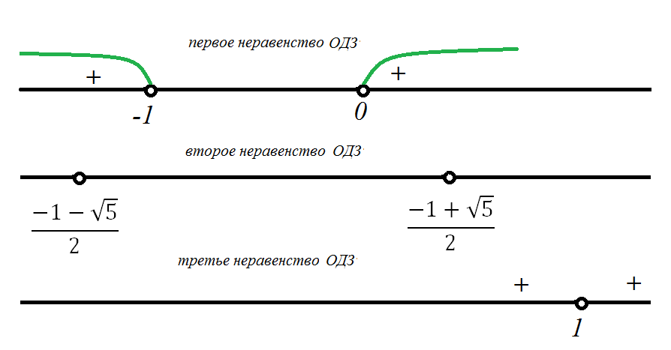
Решение системы: 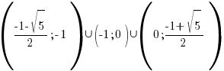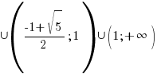

Теперь решаем само неравенство:
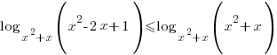
Если основание больше 1, то переходим к сравнению подлогарифмических выражений с сохранением знака неравенства:
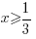 – решение актуально при условии , то есть при 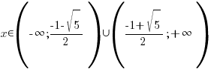
Если основание больше нуля, но меньше 1, то переходим к сравнению подлогарифмических выражений с изменением знака неравенства:
– решение актуально при условии , то есть при ({-1-sqrt{5}}/2; -1) union (0;{-1+sqrt{5}}/2) [/pmath]
Изобразим это на рисунке:
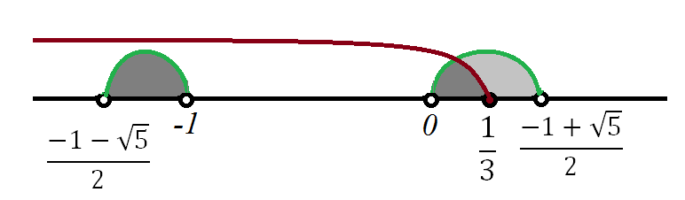
Осталось на два этих решения наложить ОДЗ, и дело в шляпе! Решение:
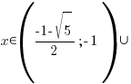 (] 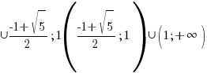

Задание 7. Решить систему неравенств: 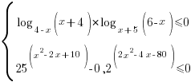

ОДЗ:
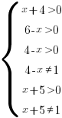
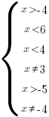
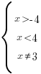
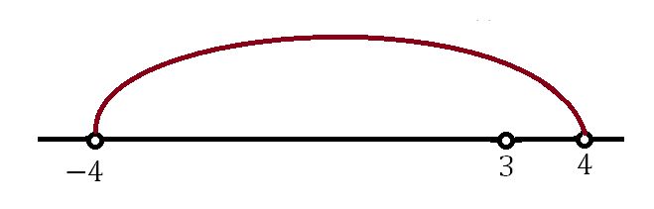
Решим сначала второе неравенство:
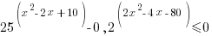
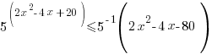
Теперь основания одинаковые и можно перейти к сравнению показателей степеней с сохранением знака неравенства, так как основание больше 1:
Получили квадратное неравенство:
, или
По Виету легко находим корни:
Решение неравенства уже с учетом ОДЗ:
[)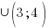)
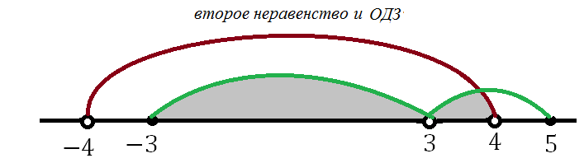
Решим теперь первое неравенство, используем метод рационализации:
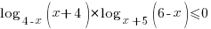
Преобразуем неравенство:
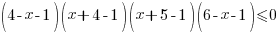
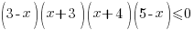
Решение: 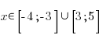
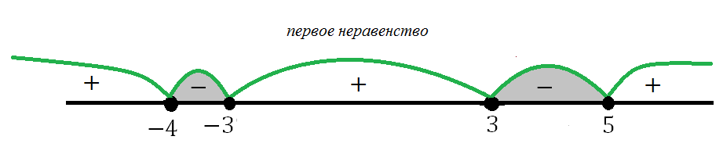
Накладываем решение этого неравенства на решение предыдущего и ОДЗ:
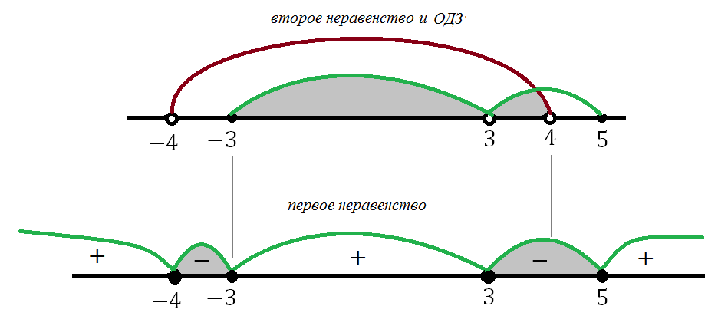
Решение: 